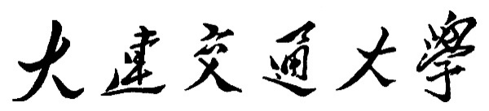

**计算机算法综合实践报告**

|  |  |  |  |
| --- | --- | --- | --- |
| **题目** | 基于哈夫曼算法的编码/译码器的设计与实现 | | |
| **学生姓名** | 杨卓然 | **专业班级** | 计算机科学与技术 201 |
| **所在学院** | 计算机与通信工程学院 | | |
| **指导教师** | 杨光 | **职称** | 讲师 |
| **所在单位** | 计算机与通信工程学院 | | |

2023年07月22

# 项目概述

本项目的目标是设计并实现一个基于哈夫曼算法的编码和译码系统。哈夫曼编码是一种广泛使用的数据压缩算法，其基本原理是将常见的字符用较短的二进制代码表示，而将不常见的字符用较长的二进制代码表示，从而实现对数据的有效压缩。

在该系统中，首先根据字符的权重（即出现频率）构建了一棵哈夫曼树，然后通过哈夫曼树生成了每个字符的哈夫曼编码。这些编码是唯一的，且可以有效地对数据进行压缩。

用户可以输入一个文本串，系统将使用哈夫曼编码对其进行编码，并输出编码后的文本串、文本串的二进制编码，并计算压缩率。压缩率是通过比较原文本串的码长和编码后文本串的码长来计算的。此外，用户还可以输入一个二进制串，系统将对其进行译码，输出译码后的文本串。

该系统具有高效的数据压缩能力，且具有良好的用户友好性。在实现过程中，我们积极应对了各种挑战，例如如何有效地存储数据、如何生成哈夫曼编码、如何实现编码和译码等。通过克服这些挑战，我们成功地实现了一个功能强大、性能优良的哈夫曼编码/译码器。

本项目为杨卓然独立开发，项目源码以及git commit记录托管在GitHub中，项目地址：https://github.com/tsja2001/school_algorithms_design

# 哈夫曼编码的基本原理

# 编码/译码器的设计过程

## 功能

## 存储结构

## 算法

## 类的设计

# 算法的流程图

# 程序运行时的截图

# 心得体会